**Элементы аналитической геометрии на плоскости**.

Прямая линия на плоскости.

**Системы координат на плоскости.**

Декартова система координат.

Под прямоугольной (декартовой) системой координат понимают пару взаимно перпендикулярных прямых, на которых задано положительное направление и масштаб. Вертикальная прямая – ось (*ось ординат*); горизонтальная – ось (*ось абсцисс*). Система координат используется для однозначного определения положения объектов на плоскости. Это делается с помощью координат точек. Каждая точка на плоскости определяется двумя числами , (рис. 1), называемыми *координатами* . Точки и расположены на плоскости в соответствии с своими координатами.

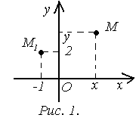

**Полярная система координат.**

Полярная система координат состоит из точки которая называется полюсом, и оси, задающей некоторое первоначальное направление. Как правило, это направление совпадает с направлением оси Тогда положение любой точки определяется расстоянием от неё до полюса и углом между прямой, содержащей точку и полюс, и первоначальным направлением (рис. 2). Так точка в полярной системе координат имеет положение, указанное на рис. 3.

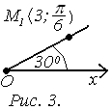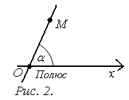

Связь между декартовой и полярной системами можно установить, совместив их начала координат и выразив координаты произвольной точки в обеих системах (рис. 4). Так, если точка имеет в декартовой системе координаты , а в полярной – , то

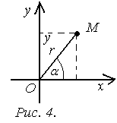

*,* .

Отсюда следует и обратное выражение

**Расстояние между двумя точками на плоскости.**

Пусть в декартовой системе координат даны две точки и (рис. 5). Тогда расстояние можно найти из прямоугольного треугольника . По теореме Пифагора

Отсюда

**.**

**Пример 1.** Даны точки и Найти расстояние между ними.

Решение. По формуле расстояния между двумя точками имеем

**Деление отрезка в данном отношении.**

Пусть в декартовой системе координат даны две точки - и (рис. 6). Требуется на отрезке найти координаты точки , такой, что . Для решения этой задачи через точку проведем прямые и . Тогда для угла по теореме Фалеса  
или

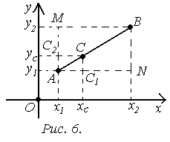

Отсюда

=λ λ=+ λ или

и окончательно

Рассуждая аналогично, можно найти и координату точки по оси ,

**Пример 2.** Даны точки и . Требуется найти координаты середины отрезка .

Решение. В нашем случае (рис. 7)

Поэтому

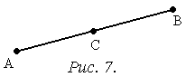

Ответ: Искомая точка имеет координаты .

**Прямая линия на плоскости.**

**Уравнение прямой через угловой коэффициент .**

Рассмотрим прямую линию в декартовой системе координат. Проходящую через точку под углом с положительным направлением оси . Возьмем на ней некоторую точку с произвольными координатами . Проведем через точку прямую . Тогда из прямоугольного треугольника получим   
Так как

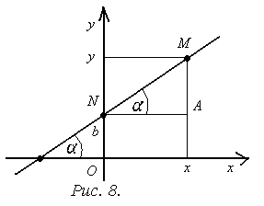

или Величина

обозначается через и называется *угловым коэффициентом* прямой. Таким образом, уравнение прямой линии в декартовой системе координат через угловой коэффициент имеет вид

**Пример 3**. Построить график прямой

Решение. Так как и значение , то искомая прямая пересекает ось в точке под углом к оси (рис. 9).

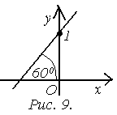

**Замечание.** Если , то уравнение прямой имеет вид и график проходит через начало координат.

**Пример 4.** Построить график прямой .

Решение. Так как прямая линия однозначно определяется двумя своими различными точками, то определим координаты этих точек из уравнения прямой. Положим , тогда . Одна точка (точка ) имеет координаты . Пусть теперь , тогда и . Вторая точка (точка ) имеет координаты . Тогда искомая прямая проходит через точки и (рис.10).

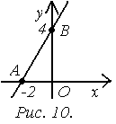

**Уравнение прямой, проходящей через заданную точку и в данном направлении.**

Пусть дана точка с координатами . Требуется написать уравнение прямой, проходящей через точку и имеющей угловой коэффициент **.** Уравнение прямой через угловой коэффициент имеет вид

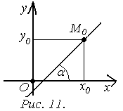

Так как прямая проходит через точку то её координаты удовлетворяют этому уравнению, т. е. . Отсюда

Подставив значение в уравнение прямой через угловой коэффициент, получим или

Это и есть уравнение прямой, проходящей через точку и имеющей угловой коэффициент (рис. 11).

**Пример 5.** Написать уравнение прямой, проходящей через точку под углом 45 с положительным направлением оси .

Решение. В нашем случае , , , поэтому уравнение прямой имеет вид или .

**Уравнение прямой, проходящей через 2 точки.**

Пусть даны точки и . Тогда существует единственная прямая, которая проходит через эти точки (рис. 12). Установим уравнение этой прямой. Так как уравнение прямой, проходящей через точку , имеет вид и прямая проходит через точку , то справедливо равенство . Отсюда

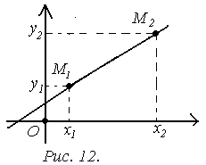

Подставим значение в уравнение, получим

После преобразования окончательно уравнение прямой, проходящей через точки и имеет вид

Предполагается, что в этом уравнении

Если , то прямая, проходящая через точки и и параллельна оси ординат. Ее уравнение имеет вид (рис. 13 *а*)).

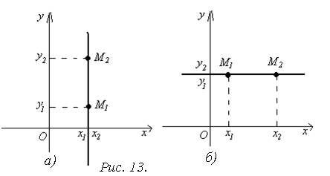

Если , то уравнение прямой может быть записано в виде , и она параллельна оси абсцисс (рис. 13 *б*)).

**Пример 6.** Написать уравнение прямой, проходящей через точки и (рис. 14).

Решение. По формуле уравнения прямой, проходящей через две точки, имеем

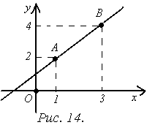

В нашем случае значения координат равны , поэтому уравнение прямой, имеет вид

После преобразований получим .

**Уравнение прямой в отрезках по осям.**

Пусть график некоторой прямой отсекает на осях и отрезки и соответственно (рис. 15). Возникает вопрос: каким образом эти параметры могут быть отражены в уравнении прямой?

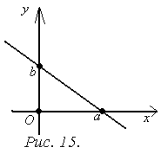

Так как в этом случае прямая проходит через точки и , то по формуле уравнения прямой, проходящей через 2 точки, имеем

Или

Окончательно, получим уравнение

**Пример 7.**  Написать уравнение прямой в виде уравнения в отрезках по осям и построить график этой прямой.

Решение. Перенесем переменные уравнения в одну сторону , затем разделим на правую часть, равную 2, получим

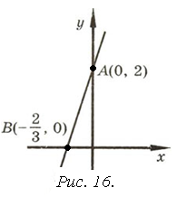

Таким образом, имеем

Откладываем эти значения соответственно по осям и , получим точки и (рис. 16), через которые и проводим искомую прямую.